Dodací adresa: Dům kultury Ostrov, příspěvková organizace
Mírové nám. 733
363 01 Ostrov
IČ: 00520136
DIČ: CZ00520136

Objednávka
Číslo: OBJ-209-18
Vyřizuje:Zernerová Magdalena
Telefon: +420353800525
Telefon: +420720410891
Email: zernerova@dk-ostrov.cz
Objednávka: Objednáváme u Vás potisk triček viz. poptávka: Potisk triček FOH - 300 ks
NON STOP SERVIS s.r.o.

IČ: 28045360, DIČ: CZ28045360

- pánské tričko - barva tyrkysová - potisk dvoubarevný (viz. obrázek) vel. M - 50 ks a vel. XL - 80 ks v ceně 25797,20 Kč
- dámské tričko - barva růžová - potisk dvoubarevný (viz. obrázek) vel. S - 20 ks, M- 60 ks, L - 60 ks, XL - 30 ks v ceně 31266,40 Kč Přesné rozměry a požadavky jsou uvedené v poptávce.
Uvedené ceny jsou včetně DPH. Děkuji. Zernerová.
Předpokládaná cena: 60000 Kč s DPH

﻿
FAKTURAČNÍ ÚDAJE:
Dům kultury Ostrov, příspěvková organizace
Mírové nám. 733
363 01 Ostrov
IČ: 00520136
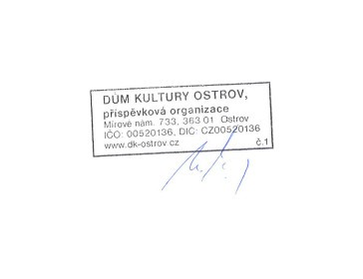
DIČ: CZ00520136
S pozdravem
Ing. Miroslav Očenášek ředitel Domu kultury Ostrov
V Ostrově dne 19.09.2018

Dům kultury Ostrov, příspěvková organizace, Mírové nám. 733, 363 01 Ostrov, tel. 353 800 511, e-mail pobox@dk-ostrov.cz, www.dk-ostrov.cz
IČ 00520136, DIČ CZ00520136, bankovní spojení: Komerční banka č.ú. 172 39 – 341 / 0100
Strana 1/1

